**ACTIVITY PRAKTIKUM**

Mata Praktikum : Rekayasa Perangkat Lunak 2

Kelas : 4IA06

Praktikum ke- : 7

Tanggal : 26 November 2024

Materi : Dokumentasi Pengembangan Perangkat Lunak Terpadu, Version Control System, Git, dan Github

NPM : 51421517

Nama : William Devin Septianus Pranggono

Ketua Asisten :

Paraf Asisten :

Nama Asisten : Gilbert Jefferson Faozato Mendrofa

Jumlah Lembar : 15 lembar

**LABORATORIUM TEKNIK INFORMATIKA**

**UNIVERSITAS GUNADARMA**

**2024**

Screenshot activity :

1. Klik New pada dashboard

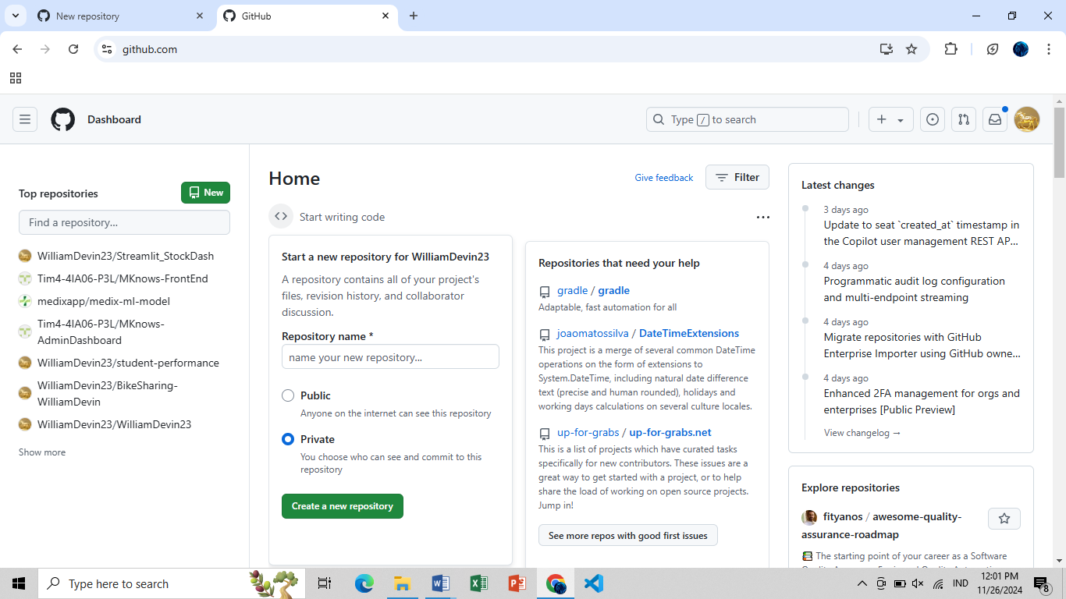

1. Lalu, isikan nama repository, lalu create repository.

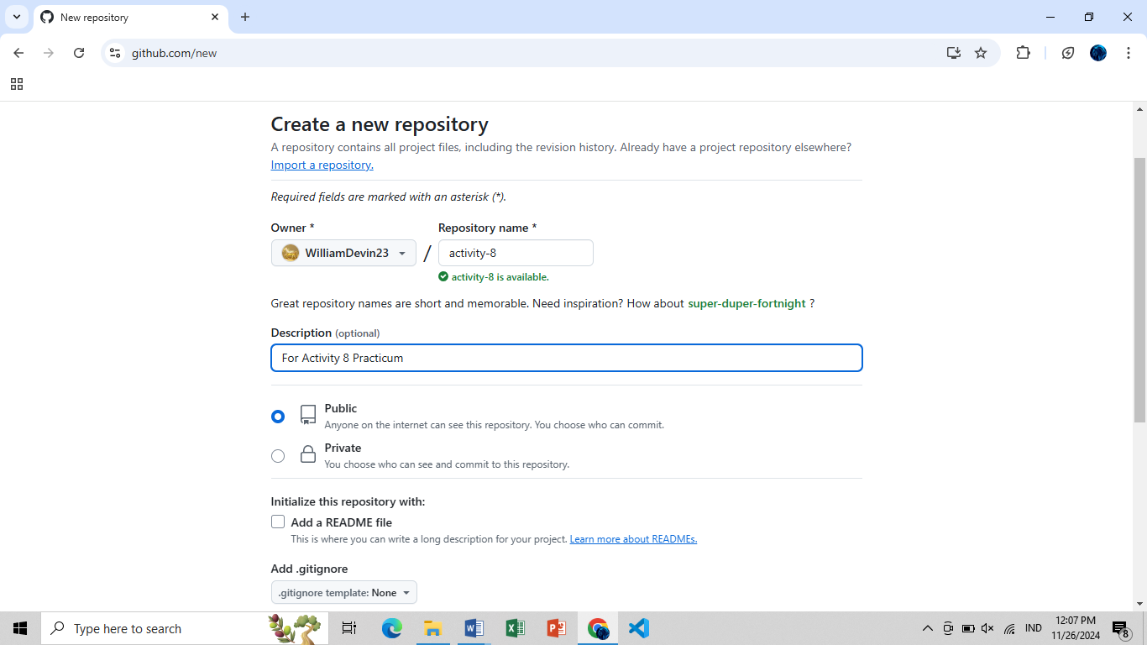

1. Pada local, tambahkan folder baru.

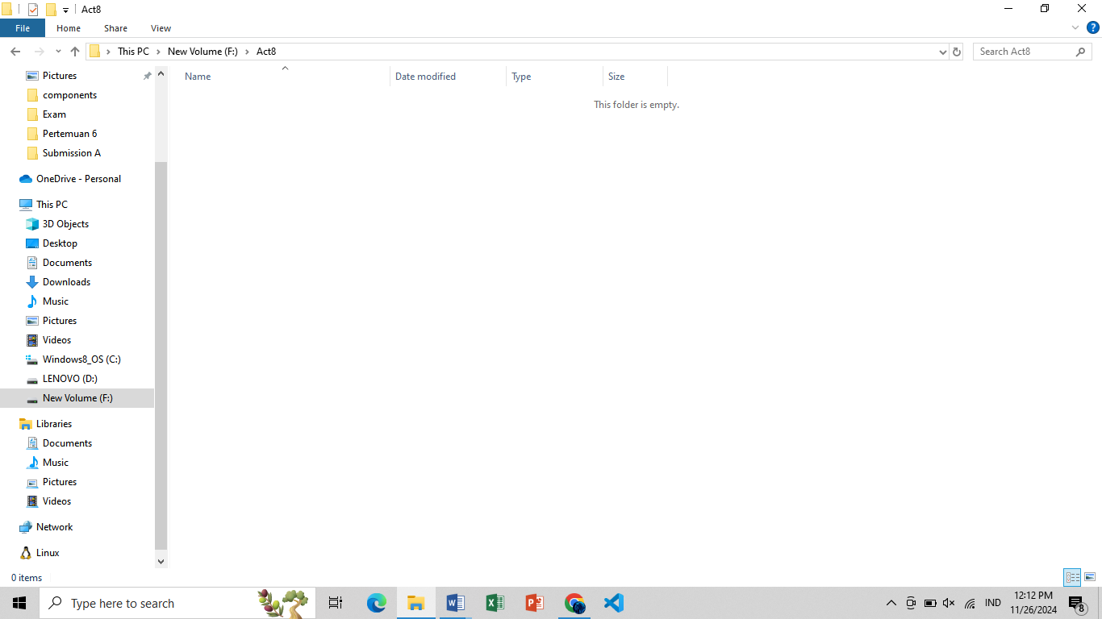

1. Buka Command Prompt pada folder tersebut, lalu ketik git init.

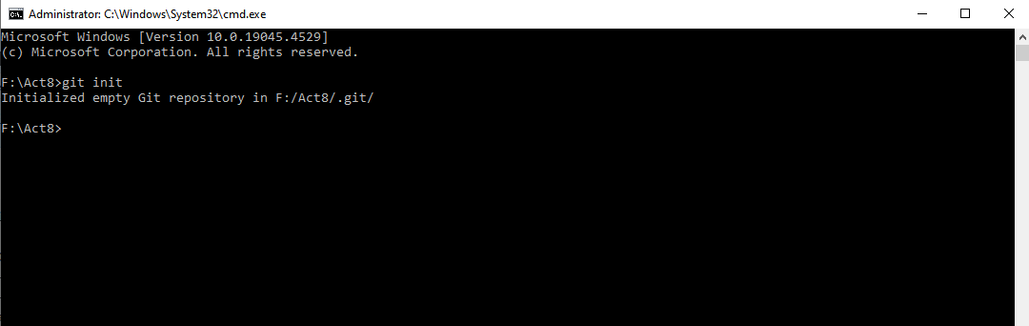

1. Lalu, ketik echo Pertemuan7_51421517 > README.md

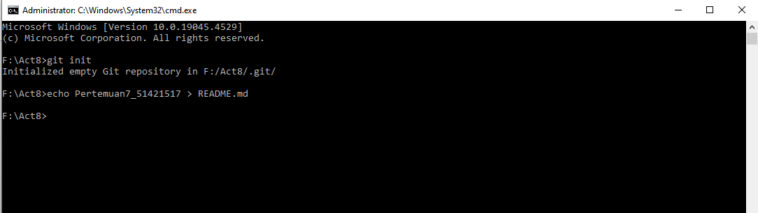

1. Lalu, ketik git add README.md untuk menambahkan file ke staging.

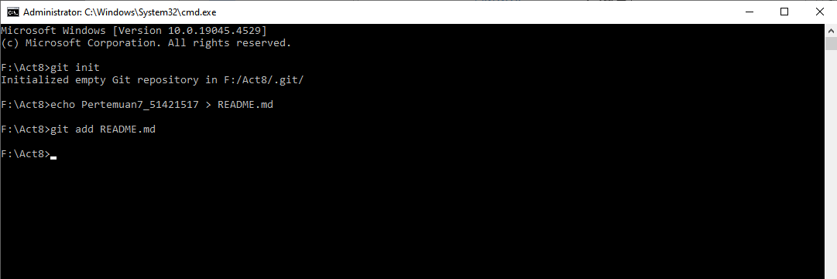

1. Lalu, ketik git commit –m “First commit” untuk menyimpan perubahan.

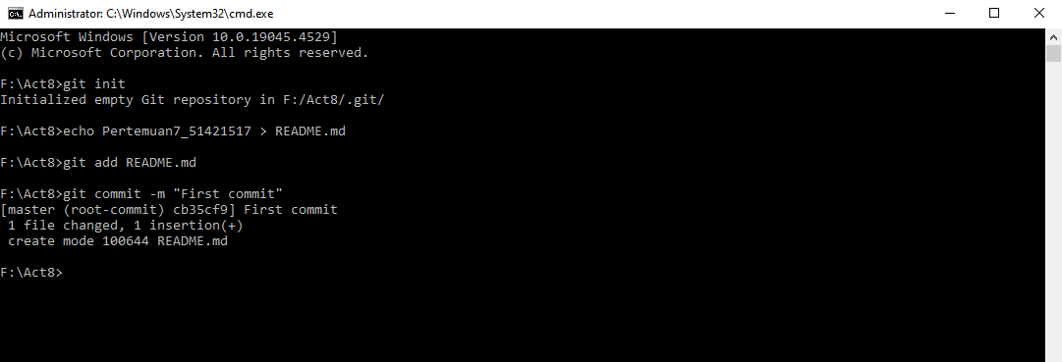

1. Ketik git branch –M main untuk membuat branch main.

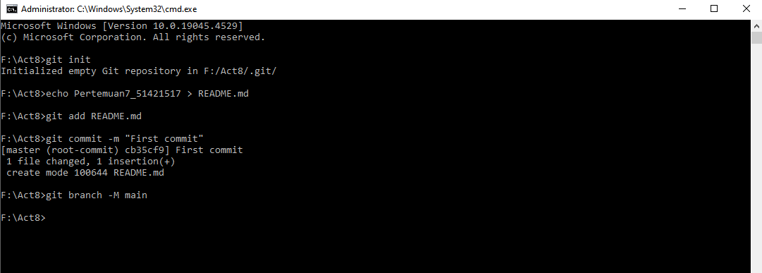

1. Lalu, pada halaman remote repository, copy link repository.

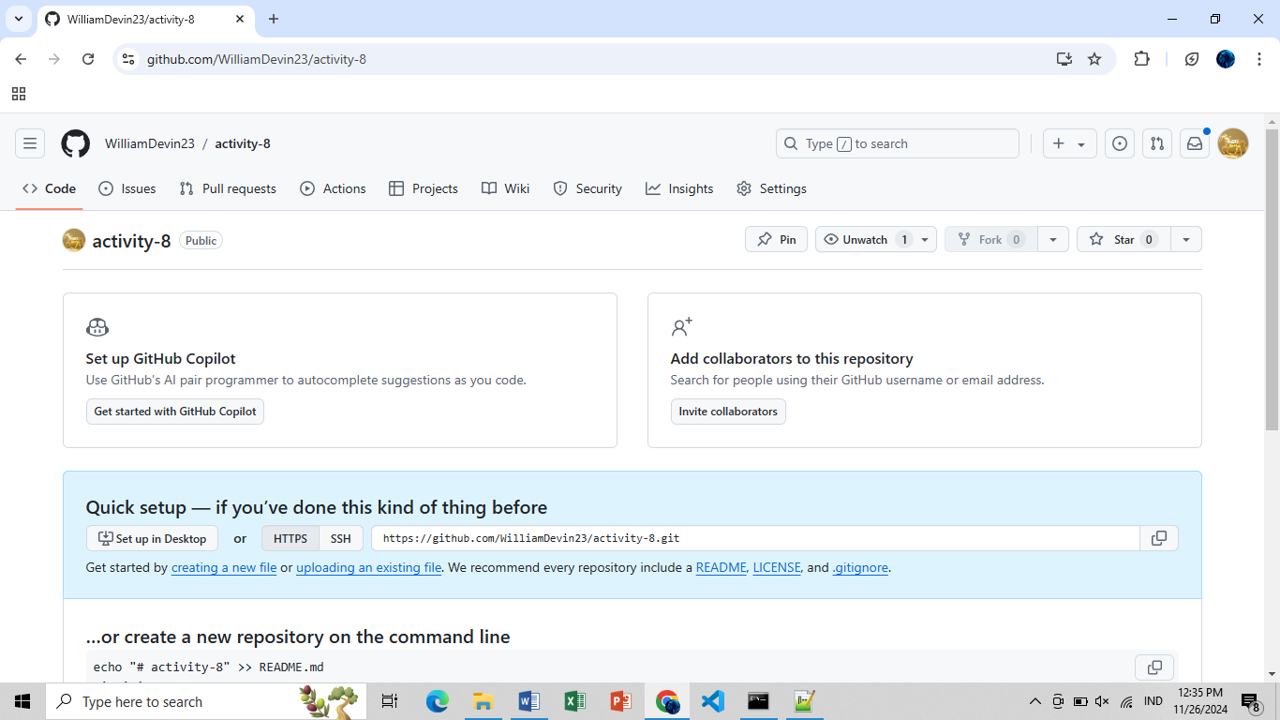

1. Lalu, ketik git remote add origin *[URL]* untuk menambahkan remote repository pada folder local.

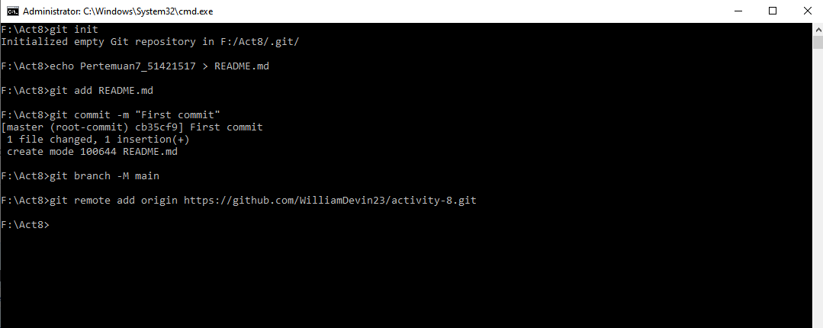

1. Lalu, ketik git push –u origin main untuk menyimpan file pada remote repository.

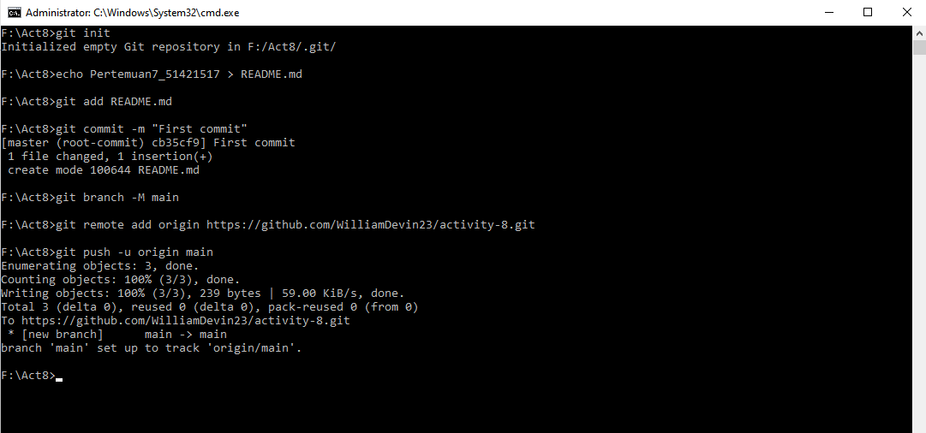

1. Berikut tampilan remote repository.

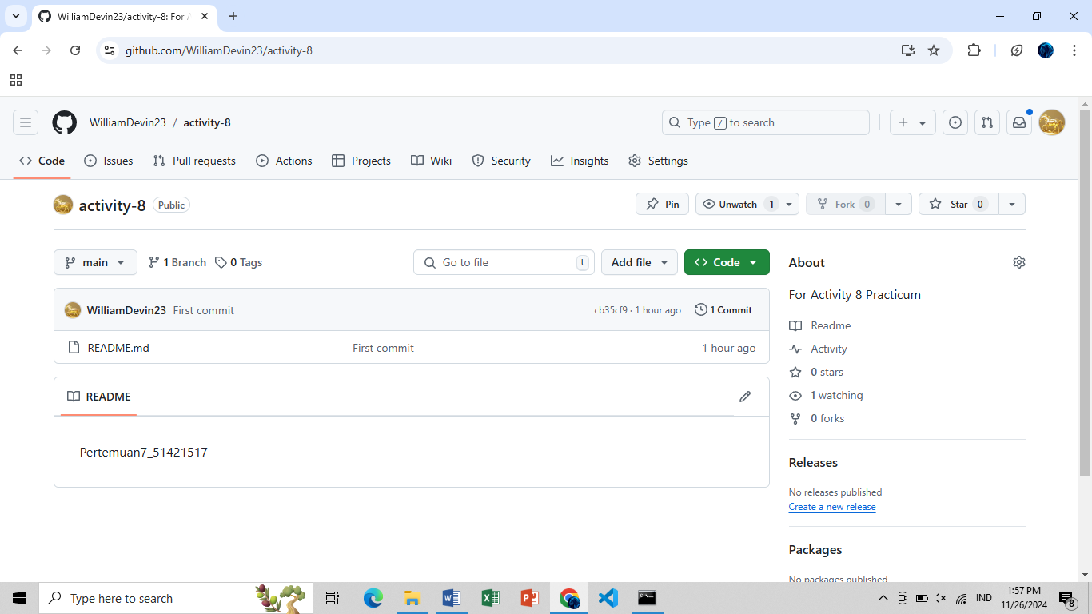

1. Kemudian, untuk melakukan clone, buat folder baru di local.

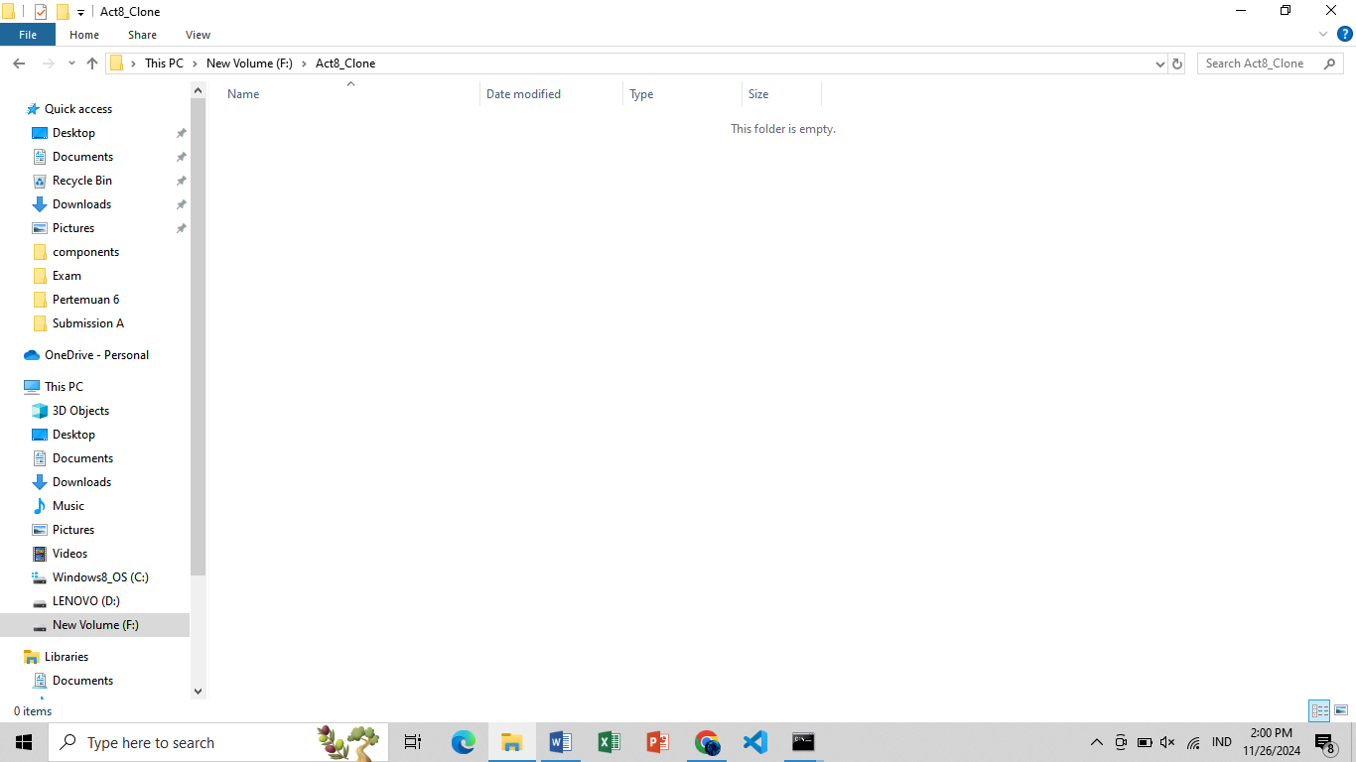

1. Pada remote repository, klik Code, lalu salin link repository.

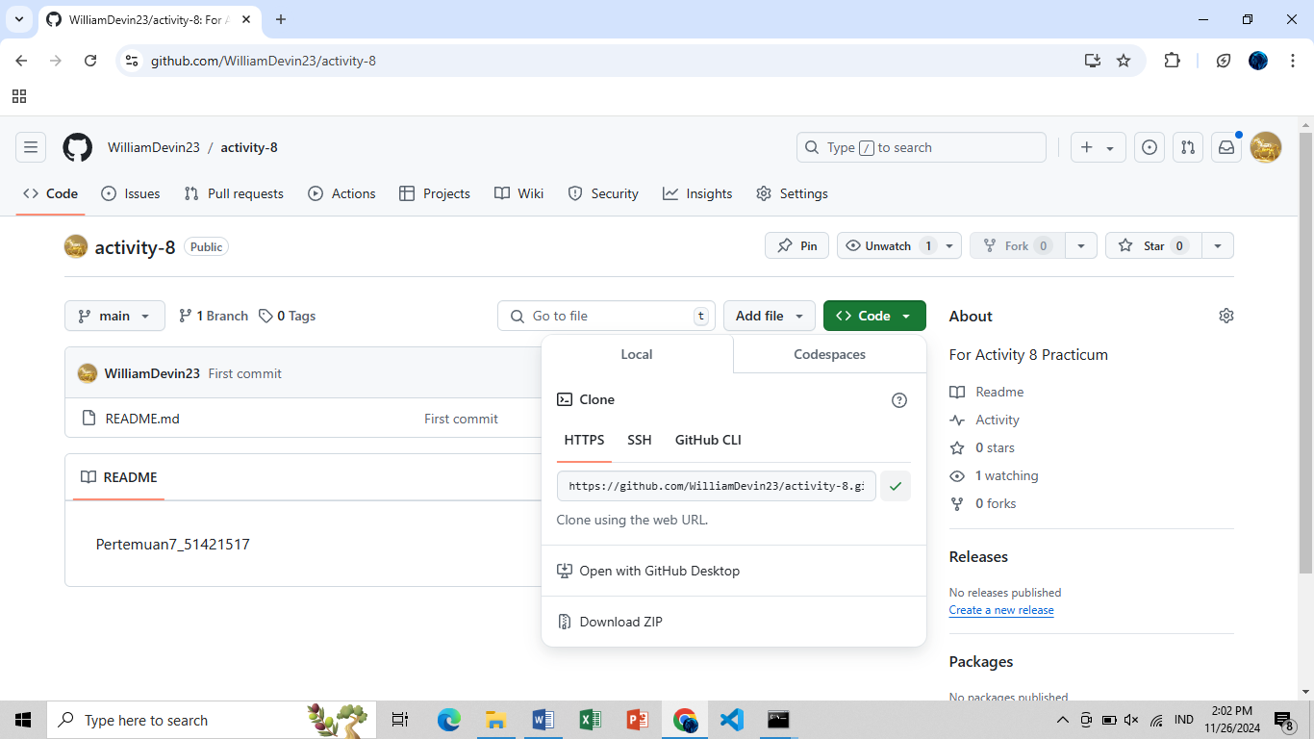

1. Pada folder local, buka command prompt, lalu ketik git clone *[URL]*.

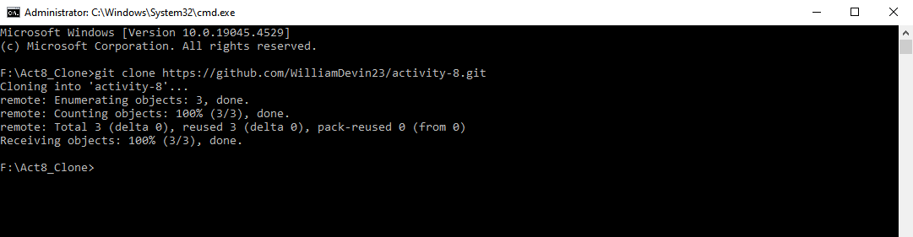

1. Buat sebuah file .txt baru pada folder repository awal.

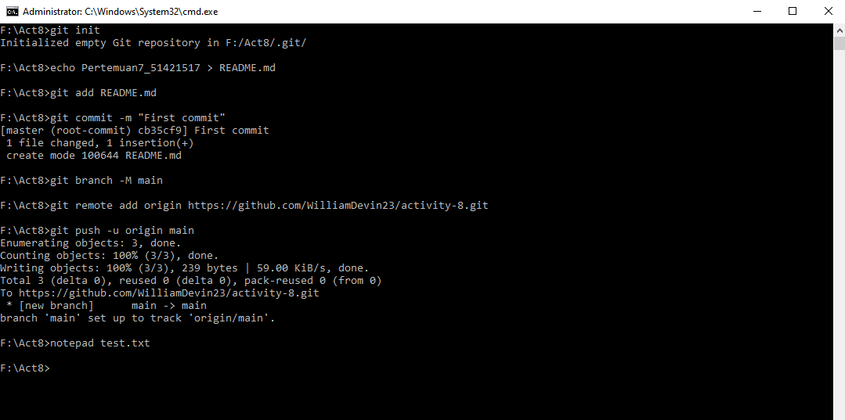

1. Ketik git add . untuk menambahkan seluruh undetected file ke staging, kemudian git commit –m “Add test.txt” untuk menyimpan commit penambahan file.

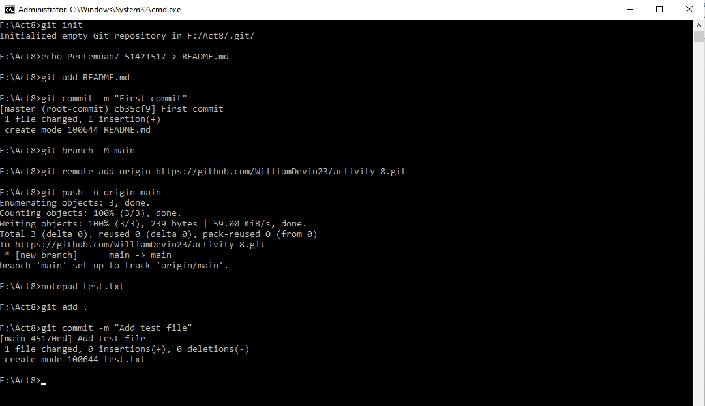

1. Lalu, ketik git push untuk menyimpan file pada repository remote.

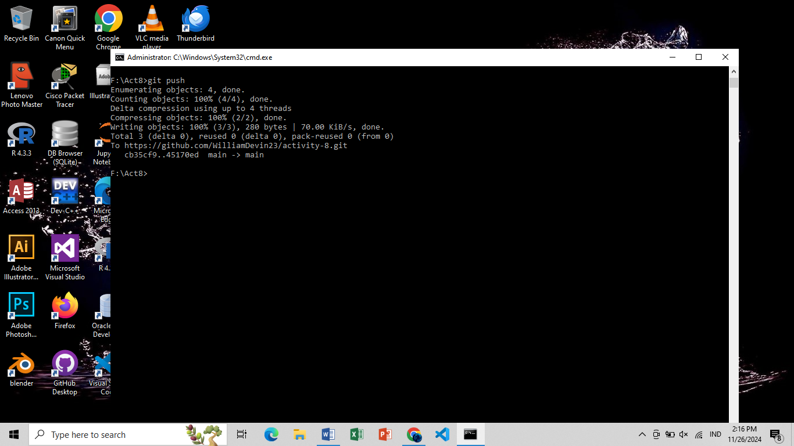

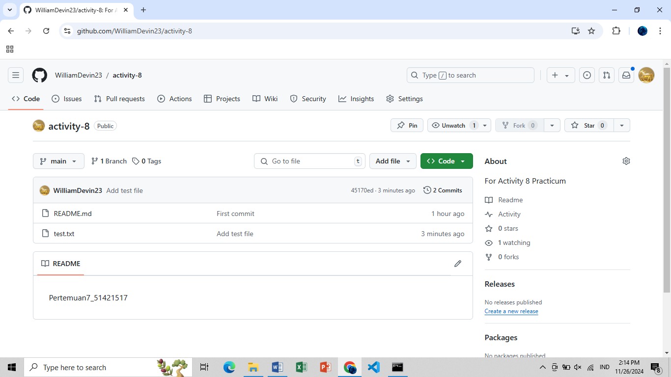

1. Untuk mendapatkan perubahan pada folder clone, lakukan git pull.

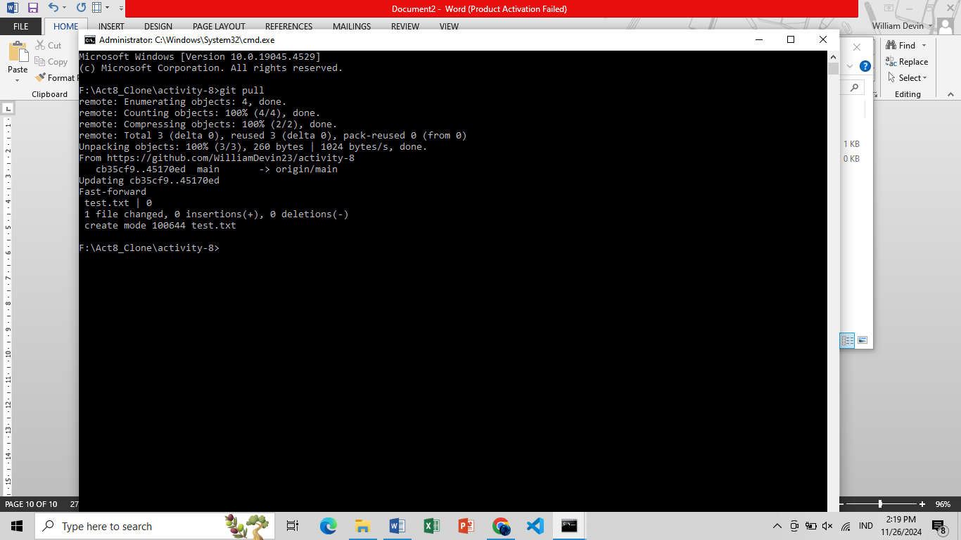

1. Buat file baru pada folder clone.

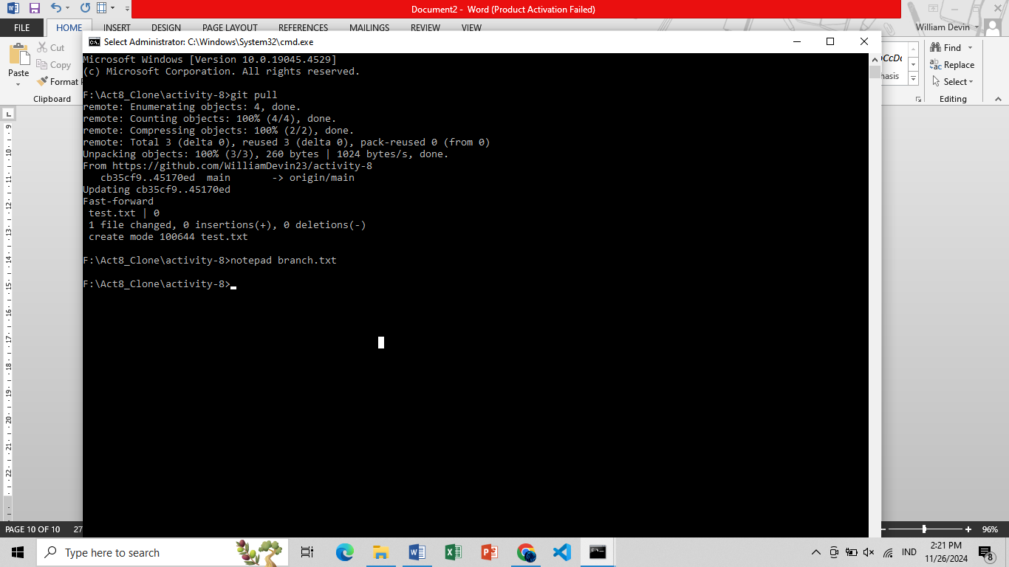

1. Buat branch baru bernama percobaan dengan menggunakan perintah git branch percobaan.

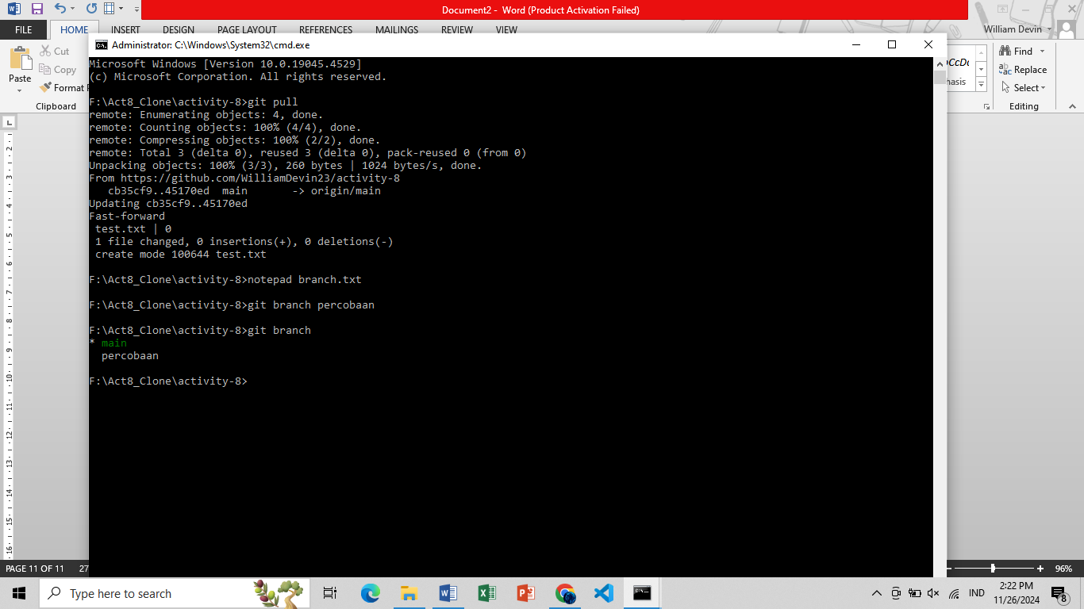

1. Kemudian, ketik git checkout percobaan untuk berganti branch.

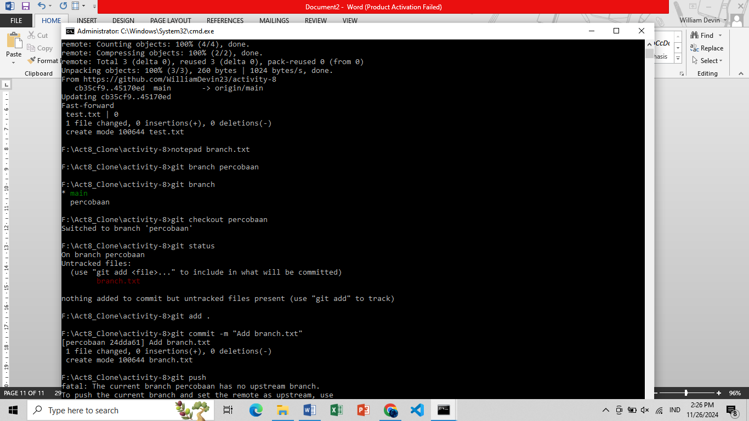

1. Kemudian, tambahkan file yang untracked dengan git add . lalu commit untuk menyimpan perubahan pada history repository.



1. Lalu, ketik git push origin percobaan untuk menyimpan file pada remote repository, branch percobaan.

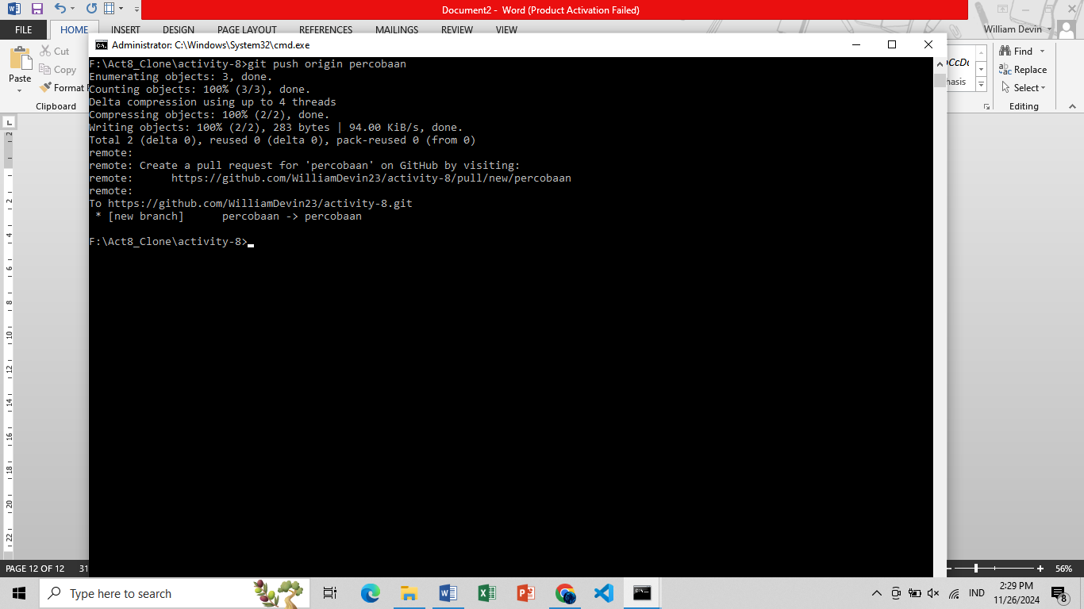

1. Kemudian, untuk menerima penambahan branch dan file baru, pada remote repository, klik compare and pull request.

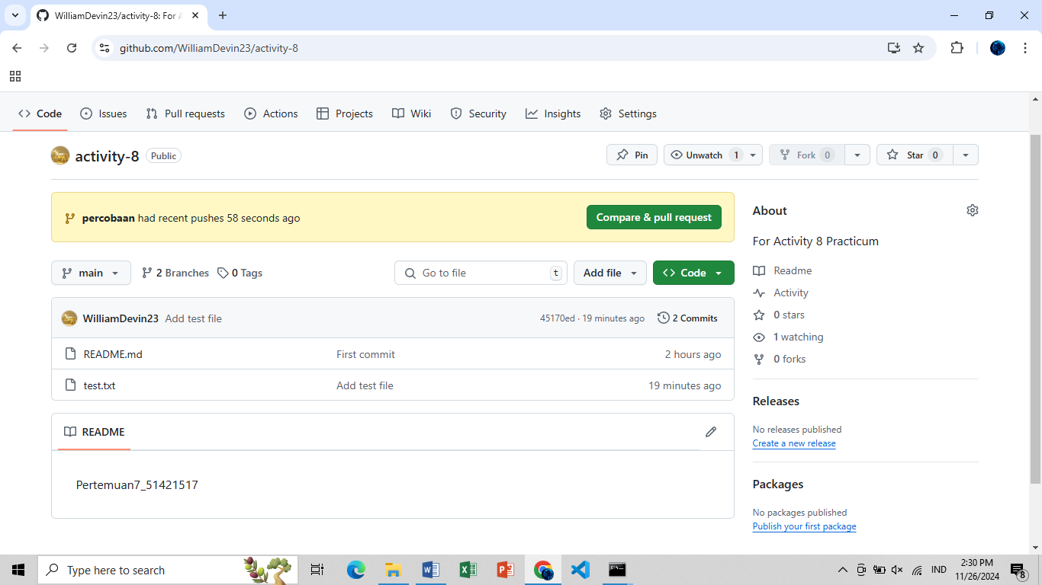

1. Lalu, klik Create pull request.

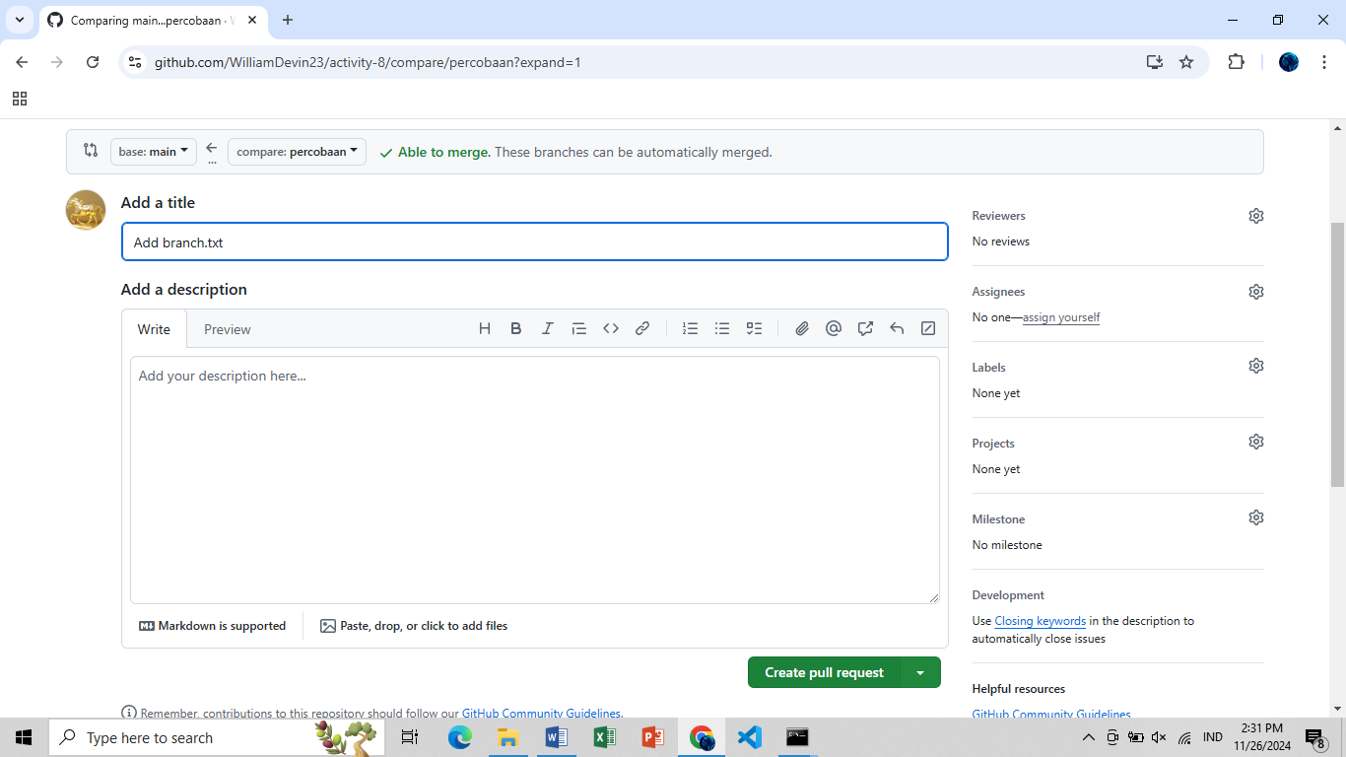

1. Karena tidak ada conflict, klik merge pull request.

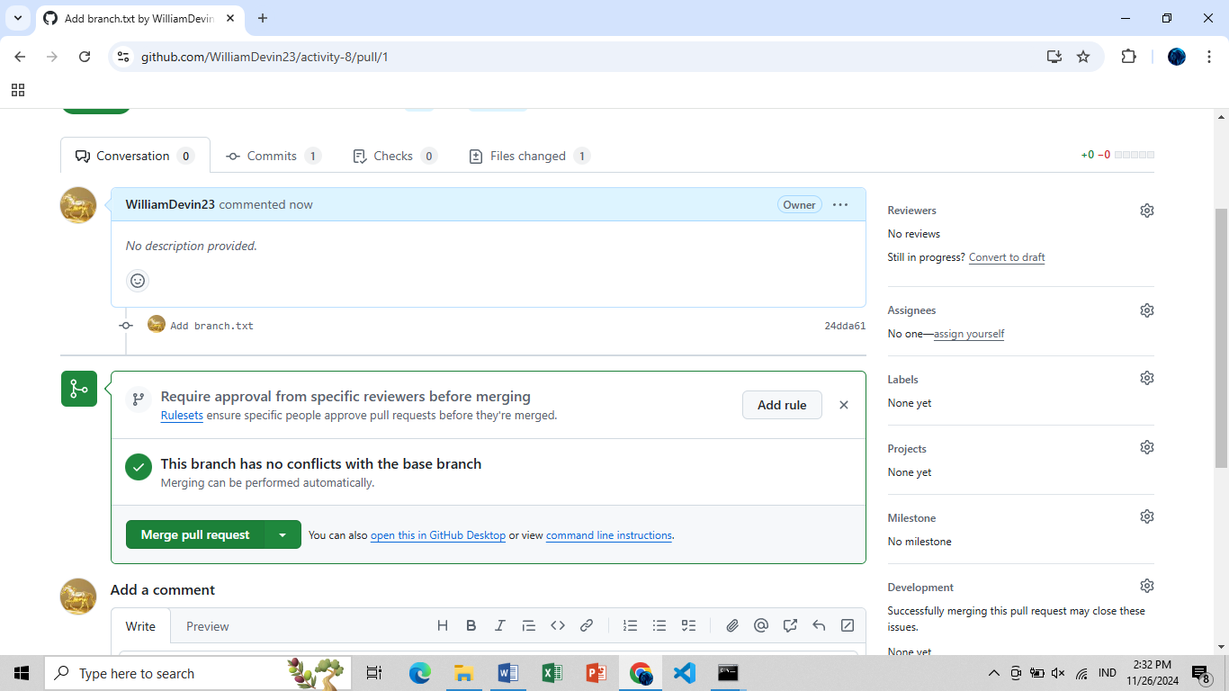

1. Lalu, klik confirm merge untuk mengonfirmasi merge.



1. Hasil akhirnya adalah sebagai berikut.

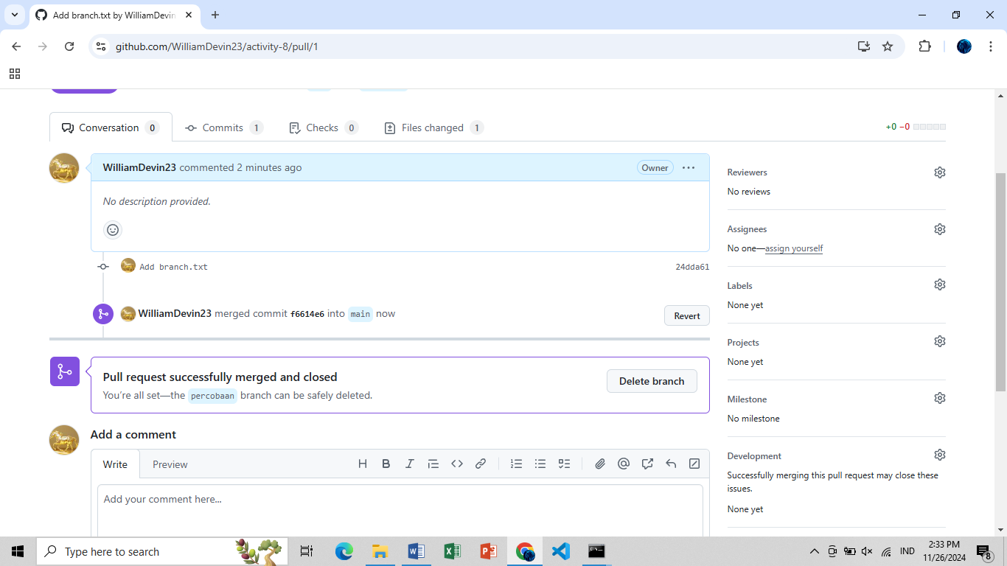

1. Kemudian, pada folder repository awal, ketik git pull untuk mendapatkan perubahan (file branch.txt).

